Concorso di idee “Good idea wanted”
Regolamento interno per la partecipazione

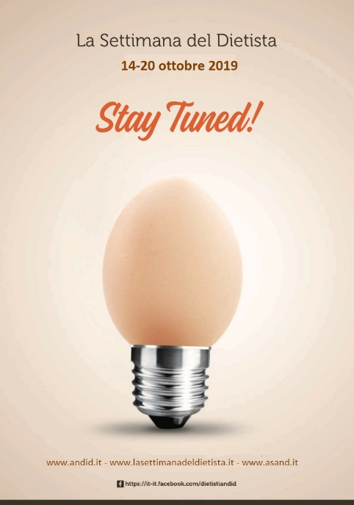

I Soci ANDID e ASAND che intendono partecipare al concorso di idee “Good idea wanted”, previsto nell’ambito dell’iniziativa La Settimana del Dietista©, hanno l’obbligo di accettare il presente regolamento per l’invio dei progetti.
Obiettivo del concorso è la realizzazione di eventi, iniziative ed attività rivolte alla popolazione. L’iniziativa consta nell’ideazione e realizzazione di progetti che vedano come protagonista il tema dell’alimentazione sana e sostenibile, in linea con quanto promosso durante il World FoodDay e, in particolare, la valorizzazione del ruolo che il Dietista - in tutti gli ambiti di professionalità dove è impegnato – svolge nell’assicurare un’alimentazione ed una nutrizione secondo i principi basati sull’evidenza scientifica, accessibile, gradevole e sostenibile, con particolare attenzione al contenimento degli alimenti processati, favorendo quelli freschi e a km zero. I Soci interessati devono pertanto elaborare un progetto per un evento/eventi che si intenda/intendano realizzare nella propria realtà lavorativa (es. studio libero professionale, struttura sanitaria, Università, Enti locali, aziende di ristorazione), prevedendo eventualmente anche il coinvolgimento di altri professionisti (es. Medici Specialisti e/o Medici di Famiglia - Pediatri di Libera Scelta, Direttori o Responsabili di aziende di ristorazione), di Associazioni di pazienti o di consumatori. Gli eventi dovranno poter essere realizzabili in maniera autonoma dai soci e con il supporto di lavoro volontario da parte dei partecipanti. Le cinque idee migliori saranno premiate come di seguito indicato.
Termine per l’invio dei progetti e pubblicazione dei vincitori
Il termine per la presentazione dei progetti è il 15 settembre 2019. Entro il termine del 30 settembre 2019 verranno pubblicati sui siti www.andid.it, www.asand.it e www.lasettimanadeldietista.it i5 progetti vincitori e tutti i progetti ammessi alla selezione. Info e modulistica per la partecipazione in area soci dei siti www.andid.it e www.asand.it
Modalità per la partecipazione
I progetti dovranno essere trasmessi via mail all’indirizzo: eventi@andid.it (sia per i soci ANDID che ASAND) utilizzando la scheda di adesione Concorso di idee “Good idea wanted” debitamente compilata, ed il presente regolamento interno, entrambi datati e firmati. Non verranno valutate schede che perverranno dopo la scadenza del termine ultimo del 15 settembre 2019, né tantomeno progetti inviati senza utilizzare la scheda di adesione. La segreteria ANDID provvederà a dare conferma di ricezione alla mail di invio. Qualora non si riceva conferma di ricezione, si è pregati di verificare attraverso il contatto diretto con la Segreteria.
Realizzazione dei progetti
I 5 progetti vincitori dovranno essere realizzati preferibilmente nel corso della Settimana del Dietista (14-20 ottobre 2019), e comunque entro e non oltre il 31dicembre 2019.
Tutti i progetti ammessi alla selezione potranno comunque essere realizzati e, pur se non premiati, riceveranno il patrocinio ANDID e ASAND. I soci proponenti avranno l’obbligo di comunicare alla segreteria ANDID (eventi@andid.it) l’avvenuta realizzazione del progetto. Insieme ai progetti vincitori saranno raccolti in un book, che verrà successivamente pubblicato sul sito www.lasettimanadeldietista.it ed in un numero dedicato di ANDIDNotizie.

Spunti di lavoro ed approfondimento:
- EFAD EuropeanDietetic Action Plan (EUDAP), traduzione italiana a cura di ANDID:http://www.efad.org/media/1169/european_dietetic_action_plan_2015_-_2020_ita.pdf
- Sulla Giornata Mondiale dell’Alimentazione 2019: http://www.fao.org/world-food-day/home/it/
- Libro di attività sulla Giornata Mondiale dell’Alimentazione: http://www.fao.org/documents/card/en/c/I9420EN
- Sustainable development goals: http://www.un.org/sustainabledevelopment/sustainable-development-goals/

Dichiaro di aver preso visione e di accettare il regolamento interno per la partecipazione al concorso di idee.

Data
Firma

